DSPACE6:

Cosa cambia per il docente/ricercatore nella visione personale del desktop prodotti

Nuova interfaccia desktop prodotti (per utenti facenti parte di atenei che non hanno team di validatori che validano i prodotti)

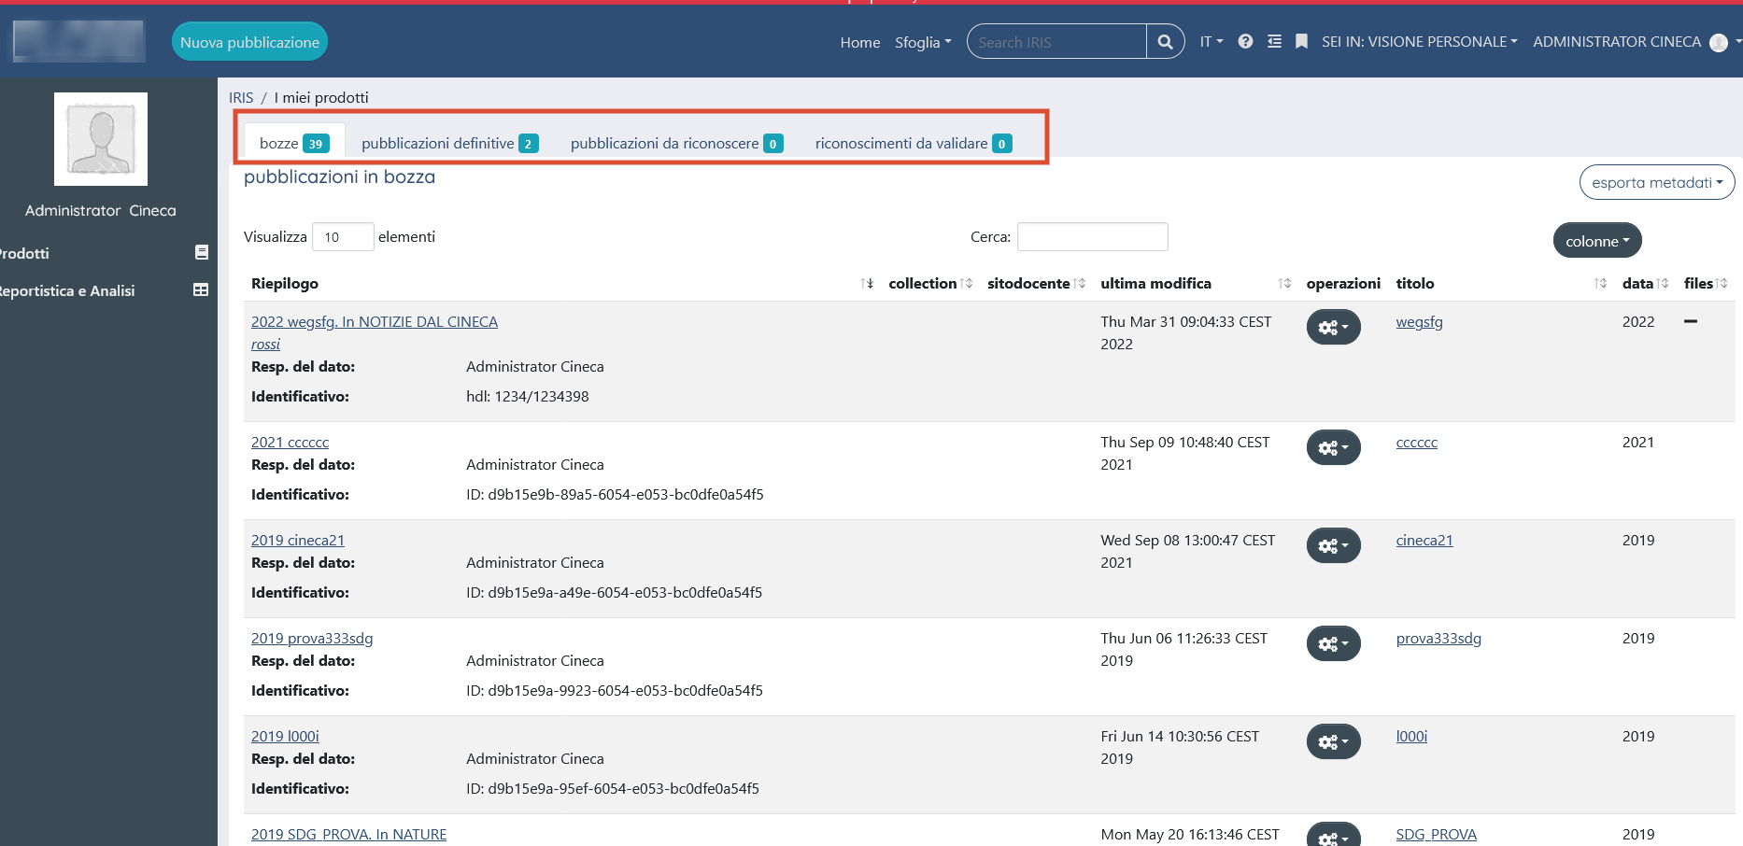

L’area di lavoro del docente/ricercatore (desktop prodotti) è suddivisa in 4 tab:
Tab bozze: nuovo tab dove sono presenti tutti i prodotti in stato bozza che devono essere completati.
Tab pubblicazioni definitive: nuovo tab (per atenei che non hanno il workflow di validazione): sono presenti tutti i prodotti completati, in stato definitivo che sono stati sincronizzati con login miur.
Tab pubblicazioni da riconoscere: stesso tab presente nella vecchia interfaccia di dspace4 dove sono indicati i prodotti presenti nel sistema che sembrano riconducibili al profilo ricercatore (corrispondenza della stringa autore). Nel menu azioni si potrà indicare se si tratta di una omonimia o se si è veramente uno degli autori della pubblicazione.
Tab riconoscimenti da validare: stesso tab presente nella vecchia interfaccia di Dspace4 dove è possibile procedere a validare i riconoscimenti.

Nuova interfaccia desktop prodotti (per utenti facenti parte di atenei che hanno team di validatori che valida i prodotti)

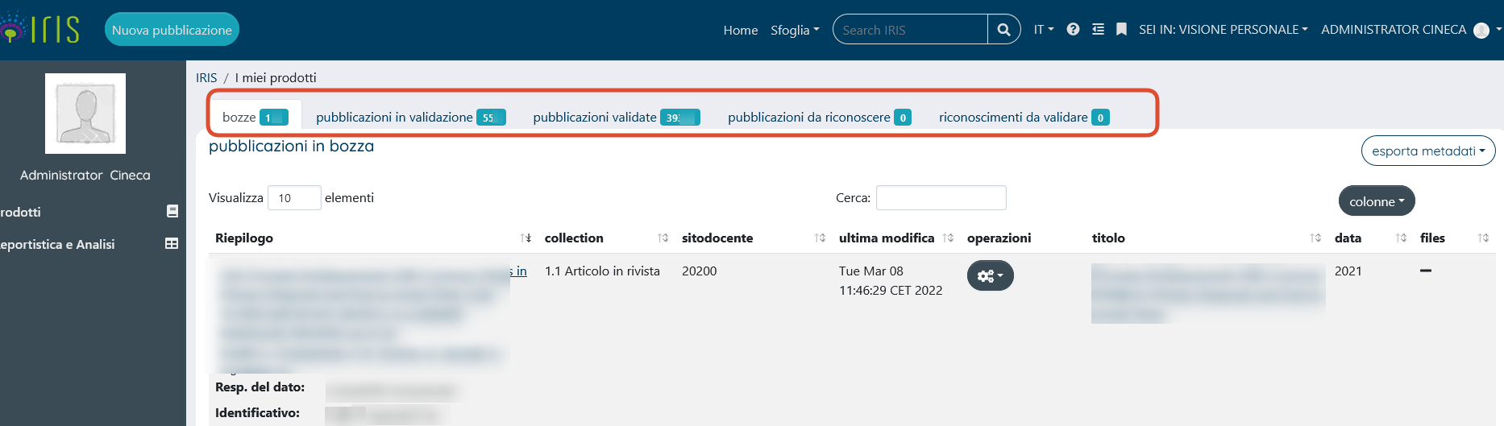
L’area di lavoro del docente/ricercatore (desktop prodotti) è suddivisa in 5 tab:
Tab bozze: nuovo tab dove sono presenti tutti i prodotti in stato bozza che devono essere completati.
Tab pubblicazioni in validazione: nuovo tab dove sono presenti tutti i prodotti completati, in stato definitivo, sincronizzati con login miur ma che devono ancora essere ancora sottoposti al controllo e alla validazione da parte die validatori di ateneo.
Tab pubblicazioni validate: nuovo tab dove sono presenti tutti i prodotti completati, in stato definitivo, sincronizzati con login miur e che sono stati validati dai validatori di ateneo (questi prodotti vengono reinviati su login miur dopo validazione).
Tab pubblicazioni da riconoscere: stesso tab presente nella vecchia interfaccia di dspace4 dove sono indicati i prodotti presenti nel sistema che sembrano riconducibili al profilo ricercatore (corrispondenza della stringa autore). Nel menu azioni si potrà indicare se si tratta di una omonimia o se si è veramente uno degli autori della pubblicazione.
Tab riconoscimenti da validare: stesso tab presente nella vecchia interfaccia di Dspace4 dove è possibile procedere a validare i riconoscimenti.

Vecchia interfaccia DSPACE4

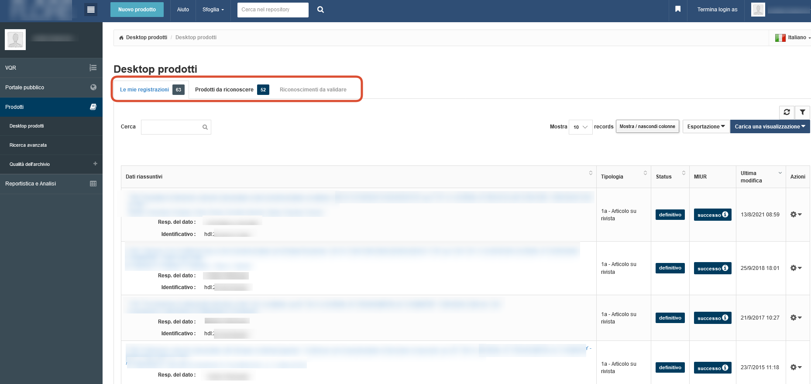

Bottoni al di sopra della tabella dei risultati su DSPACE6:
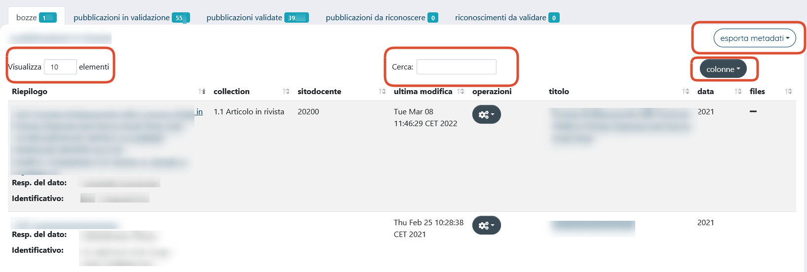

Visualizza: presente anche in dspace 4 (bottone Mostra) che consente di visualizzare il numero di record per pagina. Si va da un minimo di 10 a un massimo di 100.
Cerca: presente anche in Dspace4 consente di ricercare una parola o un prodotto all’interno del tab in cui si è collocati.
Esporta metadati: presente anche in dspace4 e consente l’esportazione dei risultati in tabella nei formati:
Ris, Endnote, BibteX, excel, RefWorks

Colonne: menù a tendina presente anche in dspace4 che consente di personalizzare la tabella riassuntiva aggiungendo o togliendo le colonne previste all’interno del menù.

Vecchia interfaccia DSPACEE4:

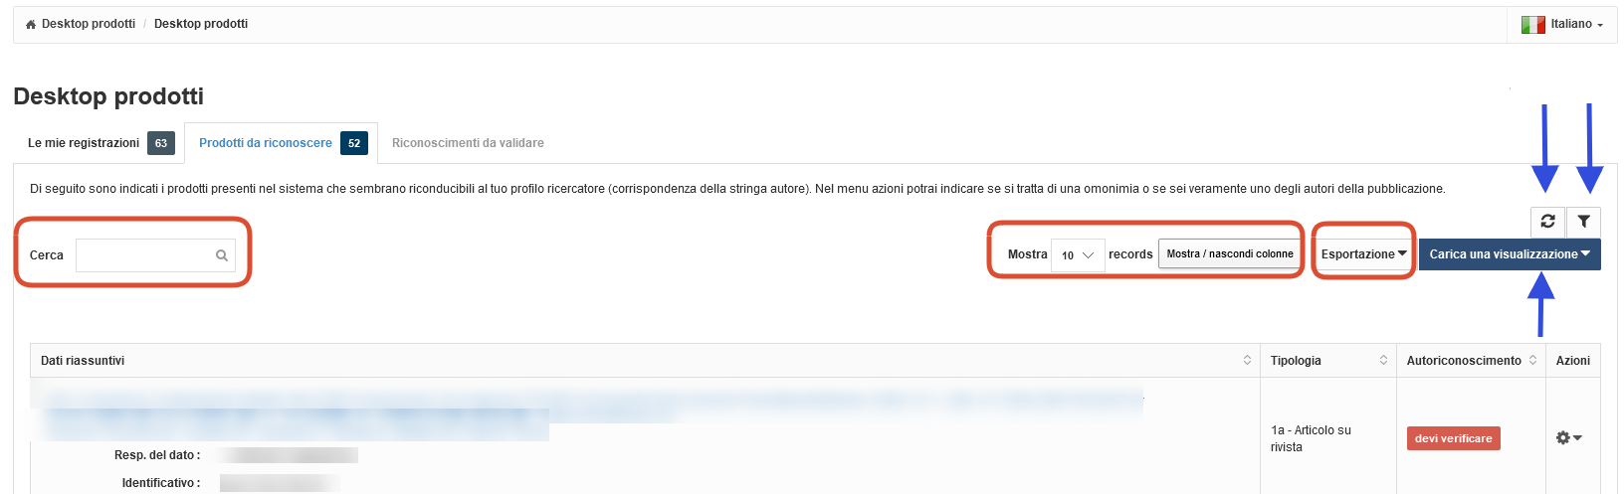

Nota bene: Il bottone col simbolo del refresh, quello con il simbolo dell’imbuto e la voce carica nuova visualizzazione non sono più presenti nella nuova interfaccia di DSPACE6.

Cosa cambia in submission per il docente/ricercatore in DSPACE6

Step caricamento allegati:
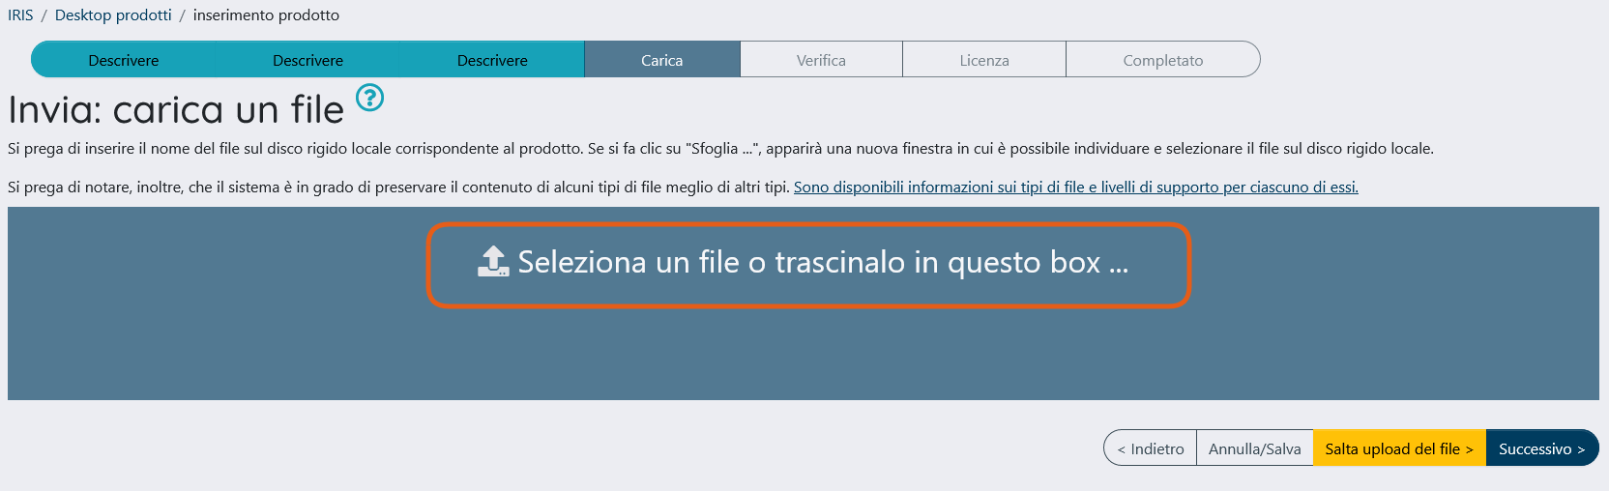
Allo step del caricamento allegati l’utente può aggiungere il file da allegare andando a cliccare sulla voce Seleziona un file o trascinalo in questo box (usando il drag and drop).
Una volta scelto il file il sistema mostrerà una barra verde e indicherà che il file è in caricamento.
Subito dopo verrà visualizzato il nome del file caricato e si potrà procedere con la valorizzazione dei campi:
Tipologia, Impostazioni di accesso, trasferimento sito docente (sì/no) Licenza.

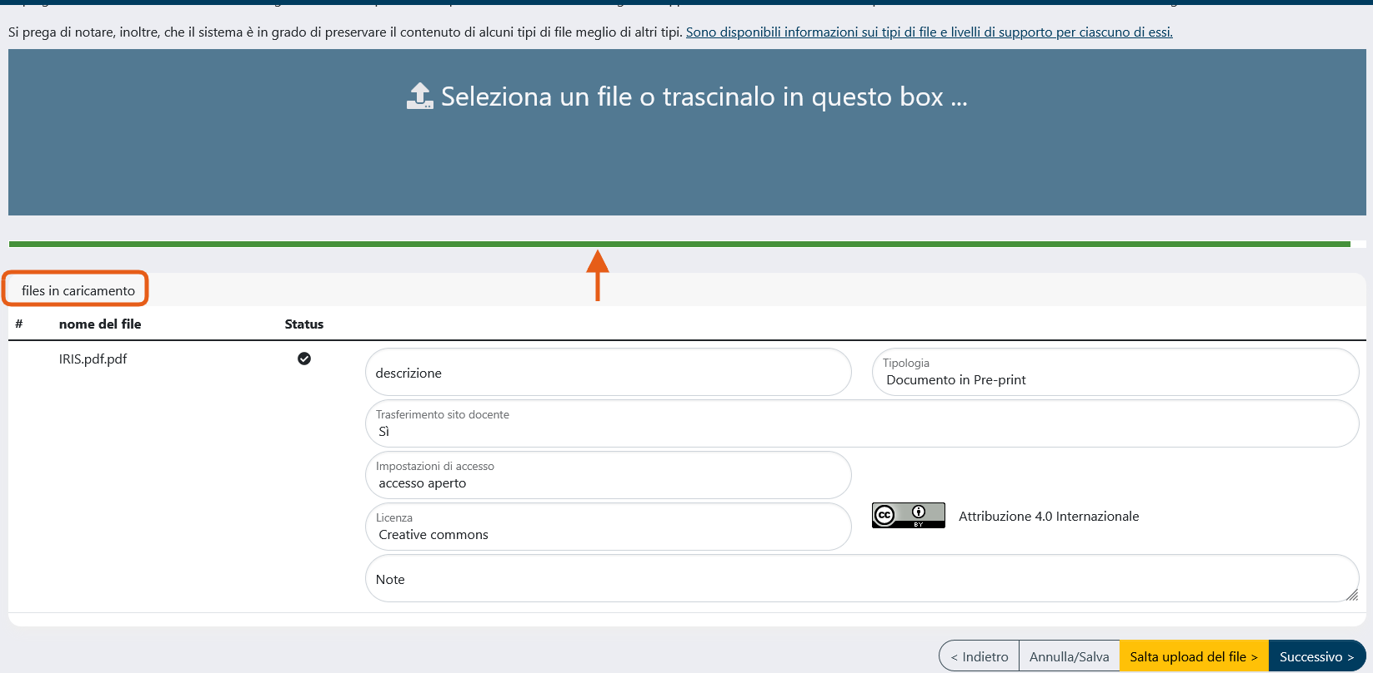

Vecchia interfaccia DSPACE4
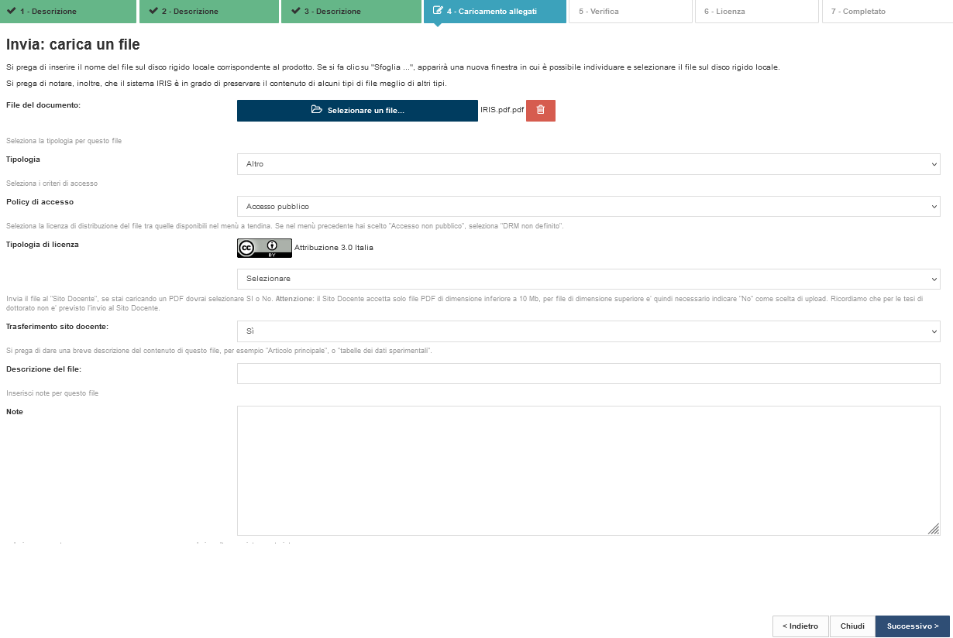

Visualizzazione dettaglio scheda prodotto:

DSPACE6:
Entrando nel dettaglio della pubblicazione, nella parte in alto è presente la pulsantiera con i bottoni a disposizione dell’utente:
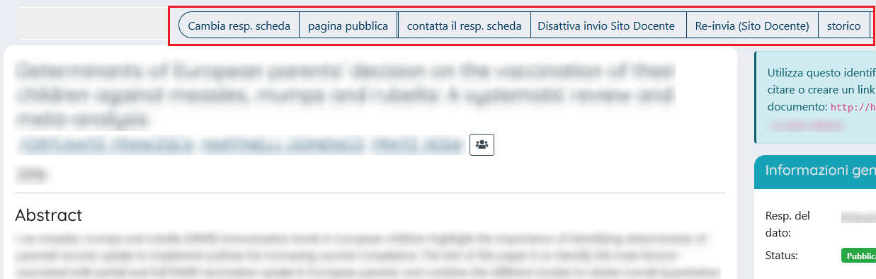
Cambia responsabile scheda: azione che consente il cambio del responsabile del dato o della scheda (l’utente a cui viene affidata la gestione della scheda prodotto o che lo inserisce per primo all’interno dell’archivio, che si occupa di effettuare il riconoscimento degli autori, di eseguire modifiche sul prodotto).
Pagina pubblica: azione che consente di vedere la visualizzazione del prodotto sulla home page (portale pubblico) dell’archivio istituzionale.
Riapri: azione che consente di riportare in stato “riaperto” il prodotto ed effettuare le integrazioni.
Contatta responsabile scheda: azione che consente di inviare una mail al responsabile della scheda.
Disattiva Invio sito Docente: azione che consente di disattivare la sincronizzazione del prodotto verso LoginMiur.
Re-invia (sito docente): azione che permette di inviare nuovamente il prodotto al sito docente
Storico: bottone che consente all’utente di visionare tutte le operazioni compiute sulla pubblicazione sin dal suo primo inserimento.

Nella parte centrale della pagina è possibile visualizzare il layout della scheda prodotto suddiviso in:
scheda breve
scheda completa
scheda completa DC

La parte in alto del layout resta identica per tutte e tre le visualizzazioni di scheda e mostra, nell’ordine:
titolo della pubblicazione
nome degli autori
Anno di pubblicazione
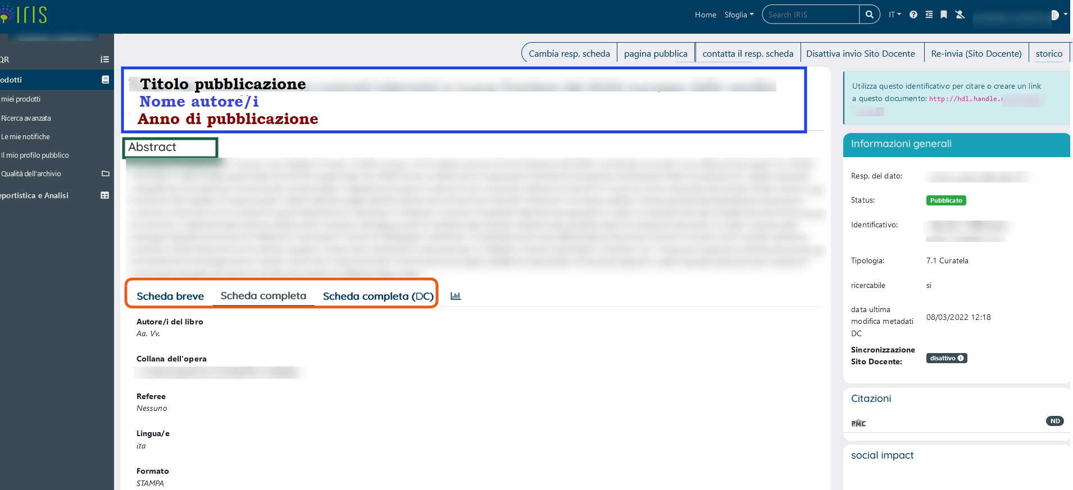

Al centro è collocato l’Abstract della pubblicazione
In basso le tre opzioni di scheda. La scheda breve mostra solitamente i metadati pioù salienti del prodotto.
Per visionare invece i restanti metadati è preferibile scegliere la visualizzazione in scheda completa.
La novità introdotta in DSPACE6 riguarda la scheda completa (DC).
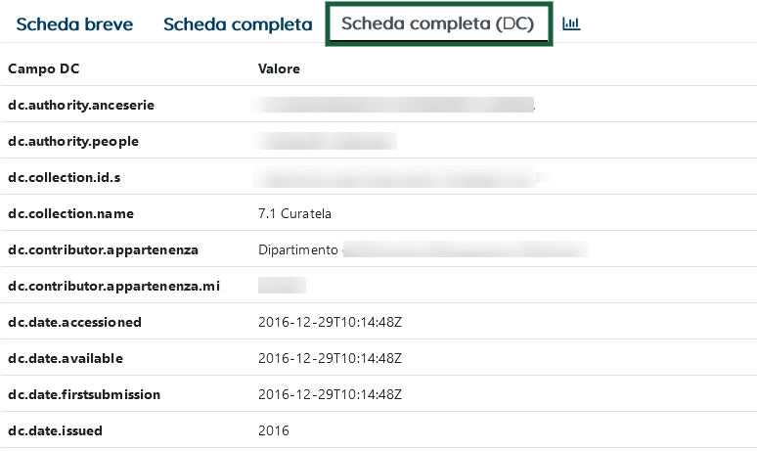

In questa versione è possibile visionare il nome dei metadati nel formato dublin core.
Un esempio: dc.authority.anceserie che equivale al metadato rivista oppure dc.date.issued che equivale a data (anno) di pubblicazione.

Interfaccia dettaglio scheda prodotto DSPACE4:
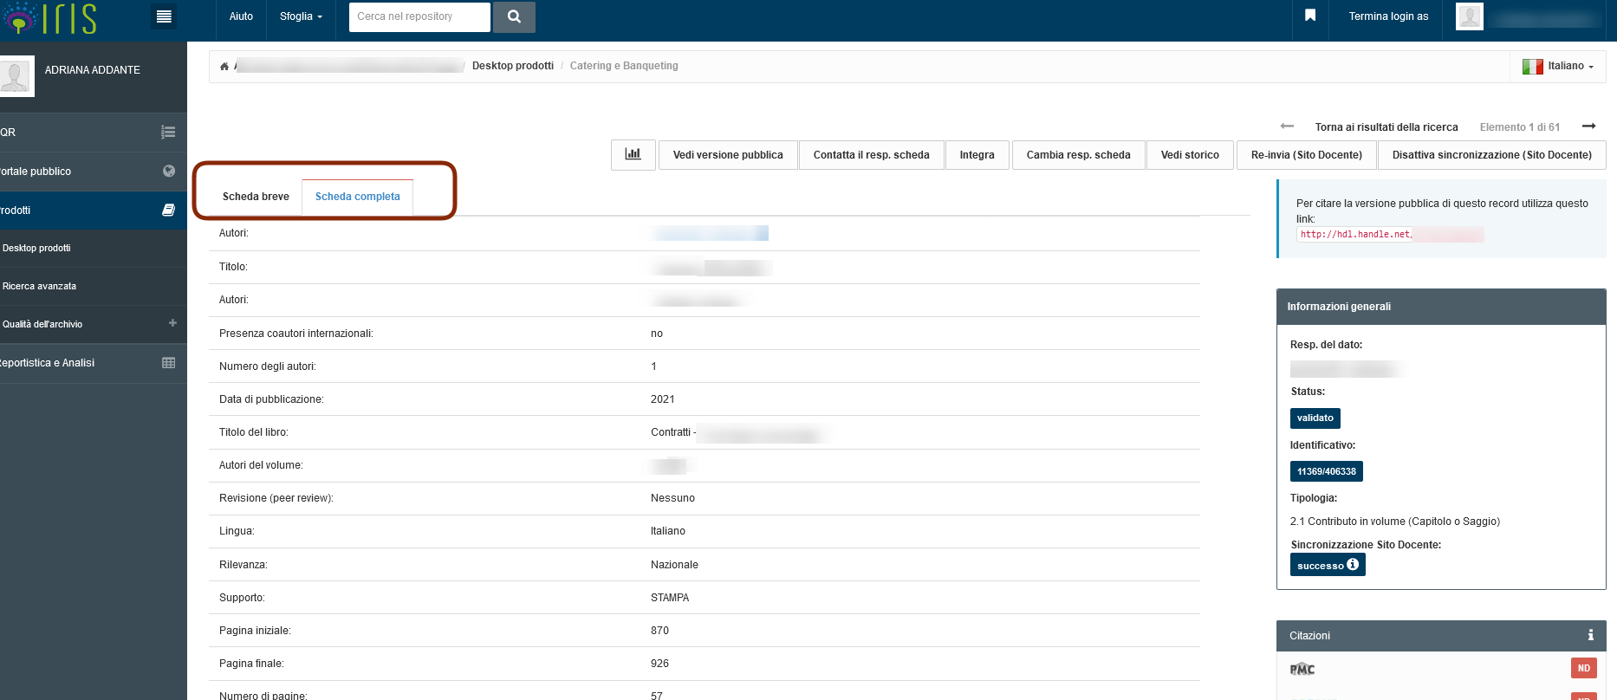

Tool Qualità archivio- identificativi
In Dspace6 nel tool qualità archivio-identificativi è stato inserito il filtro sul campo FONTE. Il default è SCOPUS e quindi il sistema, in apertura di pagina, mostra, tra i risultati di ricerca, solo i record relativi a Scopus. Se si vuole effettuare la ricerca su WOS occorre selezionare dal menù la voce apposita.
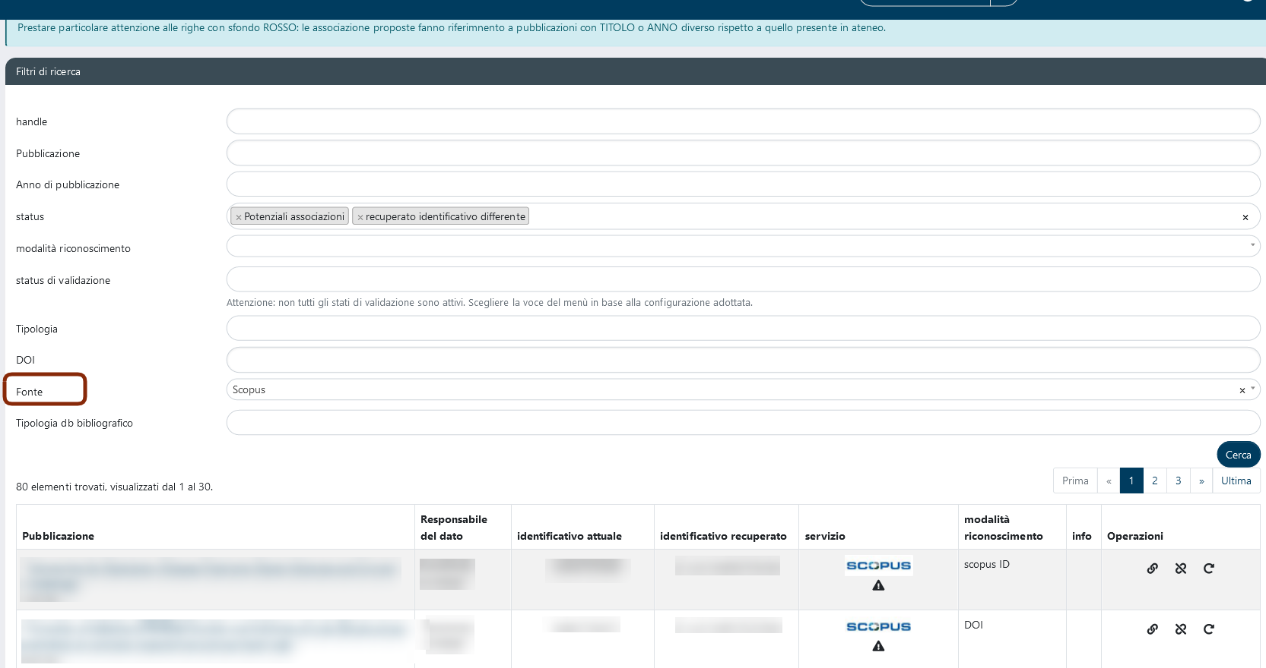

Vecchia interfaccia DSPACE4:
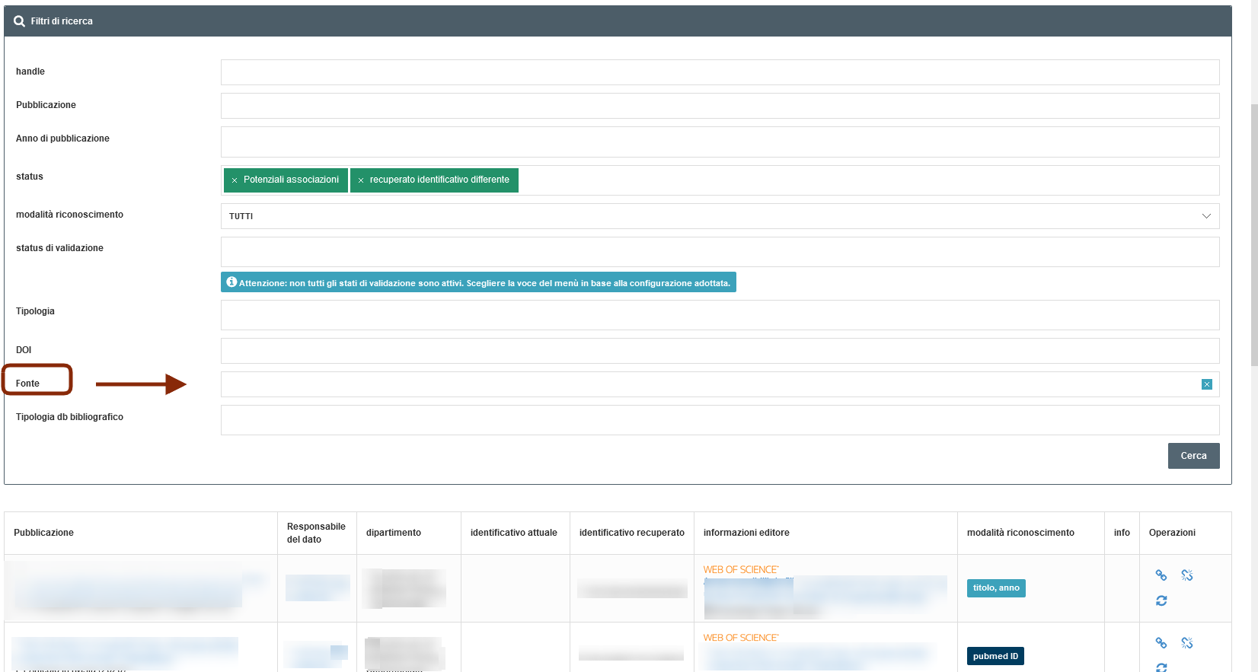

Tutte le altre funzioni a disposizione del docente/ricercatore sul menù di sinistra sono rimaste invariate.

